BAB II

TINJAUAN PUSTAKA

- Tinjauan Teori
- Definisi Malaria
Malaria merupakan penyakit infeksi yang disebabkan oleh parasit genus Plasmodium yang ditularkan melalui gigitan nyamuk betina Anopheles. Spesies yang paling sering menginfeksi manusia adalah Plasmodium falciparum, P. vivax, P. malariae, P. ovale, dan P. knowlesi. Penyakit ini masih menjadi masalah kesehatan masyarakat di berbagai negara tropis, termasuk Indonesia. Diagnosis yang cepat dan akurat sangat penting untuk menentukan terapi yang tepat serta mencegah komplikasi dan kematian akibat malaria. WHO merekomendasikan bahwa setiap pasien yang dicurigai menderita malaria harus menjalani pemeriksaan laboratorium sebelum mendapatkan pengobatan antimalaria. (World Health Organization, 2023)
Masing-masing spesies memiliki karakteristik klinis, pola epidemiologi, serta tingkat keparahan penyakit yang berbeda. Plasmodium falciparum diketahui sebagai penyebab malaria berat dengan risiko komplikasi yang tinggi, sedangkan Plasmodium vivax sering menyebabkan malaria berulang akibat relaps (Sutanto et al., 2017).
Malaria yang tidak terdiagnosis serta tidak ditangani secara tepat dapat mengakibatkan beragam komplikasi serius seperti anemia berat, gangguan kesadaran, gagal ginjal, hingga kematian. Oleh karena itu, penegakan diagnosis malaria secara cepat dan akurat menjadi kunci utama dalam upaya pengendalian penyakit ini serta pencegahan komplikasi dan penularan lebih lanjut (Harijanto, 2019).
2.1.2 Etiologi Malaria
Organisme penyebab malaria adalah protozoa dari genus plasmodium. Terdapat empat spesies plasmodium yang diketahui yaitu plasmodium falciparum, plasmodium vivax, plasmodium malariae, dan plasmodium ovale. Plasmodium falciparum merupakan penyebab dari malaria tropika yang sering terjadi malaria berat atau malaria otak dengan kematian. Masa inkubasi 9 sampai dengan 14 hari, rata-rata 12 hari. Plasmodium Vivax yang menyebabkan malaria tertiana dengan masa inkubasi 12 sampai dengan 17 hari, rata-rata 15 hari. Plasmodium Ovale, ini jarang sekali ditemui, umumnya banyak terjadi di Afrika dan Pasifik Barat dengan masa inkubasi 16 sampai dengan 18 hari, rata-rata 17hari. Plasmodium Malariae yang menyebabkan malaria quartana dengan masa inkubasi 18 sampai dengan 28 hari. (Ashenafi, 2023)
2.1.3 Jenis-jenis Malaria
a. Malaria ovale
Malaria ini di sebabkan oleh parasit Plasmodium ovale. Penyakit yang disebabkan infeksi parasit Plasmodium ovale ini disebut juga malaria tertiana ringan dan merupakan parasit malaria yang paling jarang pada manusia. Plasmodium ovale, jarang dijumpai di Indonesia dan sering di dapatkan di Afrika dan Pasifik Barat. Gametocyr dari Plasmodium ovale memerlukan lebih lama dalam darah perifer dari pada malaria lainnya. Tetapi mereka cepat dapat menginfeksi nyamuk secara teratur dalam waktu 3 minggu setelah infeksi. Meski termasuk penyakit malaria yang paling langka, malaria ovale tidak bisa dianggap enteng karena dapat juga menyebabkan pada kematian.
b. Malaria Tropika
disebabkan oleh parasit plasmodium falciparum. Penyakit malaria tropica disebut juga Malaria tertiana maligna atau malaria falciparum yang merupakan penyakit malaria yang paling ganas yang menyerang manusia. Malaria ini dapat menyerang otak yang fatal dan gejala serangannya timbul berselang dua hari atau 48 jam.
c. Malaria quartana
disebabkan oleh infeksi parasit Plasmodium malariae. Penyakit malaria quartana menyerang setiap empat hari atau 72 jam. infeksi Plasmodium malariae ini merupakan jenis penyakit malaria berbahaya.
d. Malaria Tertiana
disebabkan oleh parasite plasmodium vivax, dapat memunculkan gejala malaria seperti demam setiap tiga hari sekali. Malaria tertiana termaksut jenis penyakit malaria yang tidak berbahaya, tetapi jika tidak di rawat dapat juga merengut nyawa (Nadaa, 2024).
2.1.4 Siklus Hidup Plasmodium
Pada Nyamuk Anopheles Betina yang siap untuk diisap oleh nyamuk malaria betina, melanjutkan siklus hidupnya di tubuh nyamuk (stadium sporogoni). Didalam lambung nyamuk, terjadi perkawinan antara sel gamet jantan (mikro gamet) dan sel gamet betina (makro gamet) yang disebut zigot. Zigot berubah menjadi ookinet, kemudian masuk ke dinding lambung nyamuk berubah menjadi ookista. Setelah ookista matang kemudian pecah, keluar sporozoit yang berpindah ke kelenjar liur nyamuk dan siap untuk ditularkan ke manusia. Pada P. vivax dan P. ovale pada siklus parasitnya di jaringan hati (sizon jaringan) Sebagian tidak melanjutkan siklusnya ke sel eritrosit, akan tetapi tertanam di jaringan hati disebut hipnosit. Bentuk hipnosoit akan terangsang untuk melanjutkan siklus parasit dari sel hati ke eritrosit saat daya tahan tubuh penderita menurun. Bila dilakukan pemeriksaan, akan didapati Pemeriksaan sediaan darah (SD) positif P. vivax/ovale. Pada P. Falciparum serangan dapat meluas ke berbagai organ tubuh lain dan menimbulkan kerusakan seperti di otak, ginjal, paru, hati dan jantung, yang mengakibatkan terjadinya malaria berat atau komplikasi. Pada daerah hiperendemis atau immunitas tinggi apabila dilakukan pemeriksaan Pemeriksaan sediaan darah (SD) sering dijumpai Pemeriksaan sediaan darah (SD) positif tanpa gejala klinis pada lebih dari 60% penduduk. (Fitriany & Sabiq, 2018)
2.1.5 Epidemiologi Malaria
Empat puluh persen populasi global tinggal di daerah endemik malaria setiap tahunnya. P. falciparum terdapat di Afrika Barat dan sub-Sahara dan menunjukkan morbiditas dan mortalitas tertinggi dari spesies Plasmodium . P. vivax terdapat di Asia Selatan, Pasifik Barat, dan Amerika Tengah. P. ovale dan P. malariae terdapat di Afrika Sub-Sahara. P. knowlesi terdapat di Asia Tenggara. Sebanyak 500 juta kasus malaria terjadi setiap tahunnya, dengan 1,5 hingga 2,7 juta kematian. Risiko kematian paling tinggi pada anak-anak di bawah usia 5 tahun, wanita hamil, dan populasi yang belum pernah terkena penyakit, termasuk pengungsi, wisatawan, militer dan imigran yang kembali ke tempat asal mereka.
Peningkatan suhu rata-rata global dan perubahan pola cuaca diproyeksikan akan memperluas beban malaria; kenaikan 3 derajat Celcius diperkirakan akan meningkatkan kejadian malaria sebanyak 50 hingga 80 juta (Ruíz et al., 2011)
Berdasarkan laporan (World Health Organization, 2023), pada tahun 2022 Indonesia menempati peringkat kedua di Asia Tenggara dengan 443.530 kasus, di mana 89% berasal dari Provinsi Papua. Di Papua Barat, Annual Parasite Incidence (API) per April 2024 tercatat sebesar 1,6 per 1.000 penduduk, dengan Kabupaten Teluk Bintuni termasuk wilayah endemisitas sedang (Setiabudi et al., 2025)
Untuk mencapai Indonesia bebas malaria pada tahun 2030 diperlukan percepatan eliminasi malaria di provinsi dan kabupaten/kota serta penguatan pengendalian malaria yang terpadu dan komprehensif. Hingga saat ini, masih terdapat tantangan krusial dalam percepatan pemberantasan malaria di provinsi dan kabupaten/kota, yaitu bagaimana menurunkan jumlah kasus malaria aktif maupun pasif.
Untuk mengatasi tantangan ini, skrining malaria dengan tes diagnostik cepat (RDT). Data kasus malaria positif di wilayah Papua Barat dapat dilihat pada gambar berikut (Saimun R et al., 2022)
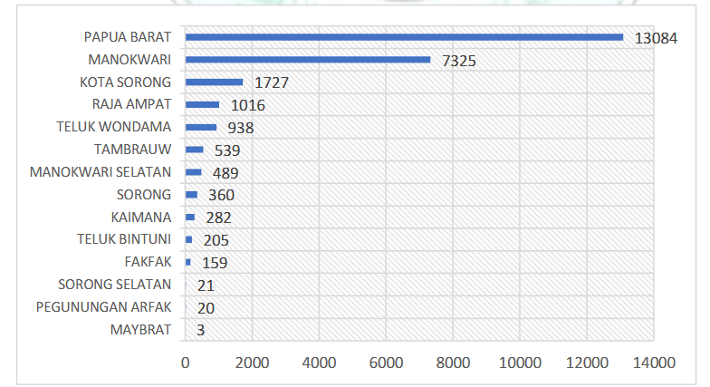
Gambar: Data Kasus Malaria Positif di Wilayah Papua Barat Tahun 2022
2.1.6 Patofosiologi Malaria
Ketika parasit malaria telah menyelesaikan skizogoni di dalam eritrosit (biasanya dalam 24 - 72 jam), lisis eritrosit yang terinfeksi terjadi, yang menyebabkan pelepasan produk sampingan merozoit termasuk komponen membran eritrosit yang rusak seperti glikosilfosfatidilinositol (GPI) dan hemoglobin yang dicerna – pigmen hemozoin. Produk sampingan ini menginduksi makrofag dan sel endotel untuk melepaskan sitokin dan mediator inflamasi seperti IL-1, IL-6, IL-8, limfotoksin, interferon-γ (IFN-γ), oksida nitrat, dan superoksida. Sitokin dan produk membran yang dilepaskan selama proses lisis eritrosit dilaporkan bertanggung jawab atas sebagian besar komplikasi yang berhubungan dengan malaria, seperti demam, sakit kepala, kelemahan, nyeri otot dan sendi, diare, gangguan sistem saraf pusat, ketidaknyamanan perut, muntah, kadar trombosit darah rendah, gangguan pembekuan darah, penekanan sistem kekebalan tubuh, dll. (Ohiagu et al., 2021)

  - Pemeriksaan Laboratorium pada Diagnosis Malaria

2.2.1 Pemeriksaan Malaria Metode Mikroskopis
Pemeriksaan mikroskopis merupakan metode pemeriksaan malaria yang dilaksanakan dengan mengamati sediaan darah tebal serta tipis yang diwarnai menggunakan pewarna Giemsa di bawah mikroskop cahaya. Pemeriksaan ini bertujuan untuk mendeteksi keberadaan parasit malaria secara langsung, mengidentifikasi spesies Plasmodium, serta menentukan tingkat parasitemia dalam darah pasien (World Health Organization, 2010).
Akurasi hasil pemeriksaan mikroskopis sangat dipengaruhi oleh kualitas sediaan darah, teknik pewarnaan, serta keterampilan dan pengalaman petugas laboratorium. Pada kasus dengan parasitemia rendah, risiko kesalahan diagnosis dapat meningkat apabila pemeriksaan tidak dilakukan secara teliti dan sistematis (World Health Organization, 2010).
    - Pemeriksaan Malaria Metode Rapid Diagnostic Test (RDT)
Rapid Diagnostic Test (RDT) merupakan metode diagnosis malaria yang bekerja dengan mendeteksi antigen spesifik parasit Plasmodium dalam darah pasien. Pemeriksaan ini dirancang untuk memberikan hasil secara cepat tanpa memerlukan mikroskop maupun laboratorium yang lengkap. (World Health Organization,2021).
RDT menggunakan metode imunokromatografi aliran lateral (lateral flow immunochromatographic assay). Sampel darah yang diteteskan pada kaset uji akan bereaksi dengan antibodi berlabel yang terdapat pada strip. Jika antigen malaria terdapat dalam sampel, akan terbentuk garis berwarna pada area uji yang menunjukkan hasil positif. Hasil pemeriksaan biasanya dapat dibaca dalam waktu sekitar 15–20 menit.
Keunggulan utama RDT adalah kemudahan penggunaan dan waktu pemeriksaan yang singkat, sehingga metode ini banyak digunakan sebagai alat skrining awal di fasilitas pelayanan kesehatan primer dan daerah terpencil dengan keterbatasan sarana laboratorium. RDT tidak memerlukan peralatan khusus maupun tenaga analis dengan keterampilan tinggi, sehingga dapat membantu percepatan diagnosis malaria (World Health Organization, 2023).
Meskipun demikian, RDT memiliki keterbatasan, antara lain tidak dapat menentukan tingkat parasitemia dan tidak selalu mampu mengidentifikasi spesies Plasmodium secara lengkap. Selain itu, RDT berpotensi memberikan hasil positif palsu akibat persistensi antigen setelah pengobatan, serta hasil negatif palsu pada kasus parasitemia rendah atau adanya delesi gen HRP2 pada beberapa isolat Plasmodium falciparum (World Health Organization, 2023).
    - Perbandingan Metode RDT dan Mikroskopis dalam Diagnosis Malaria
Mikroskopis dan Rapid Diagnostic Test (RDT) merupakan metode utama yang digunakan dalam diagnosis malaria. Pemeriksaan mikroskopis masih menjadi standar emas karena mampu mendeteksi, mengidentifikasi spesies, serta menghitung kepadatan parasit. Namun, metode ini membutuhkan tenaga terampil dan fasilitas laboratorium yang memadai. Sebaliknya, RDT menawarkan hasil yang cepat, mudah digunakan, dan sangat bermanfaat pada daerah dengan keterbatasan fasilitas kesehatan. Oleh karena itu, penggunaan kedua metode secara terpadu dapat meningkatkan akurasi diagnosis dan efektivitas pengendalian malaria. (World Health Organization,2024).
Rapid Diagnostic Test (RDT) yang digunakan untuk mendeteksi antigen malaria, meskipun terlihat sederhana, membutuhkan pemahaman terhadap dinamika malaria dan faktorfaktor yang dapat memengaruhi hasil palsu positif atau negatif. RDT tidak dapat digunakan sebagai pemeriksaan mandiri, melainkan berfungsi sebagai tambahan pada pemeriksaan mikroskopik dengan pewarnaan Giemsa. Sensitivitas RDT lebih rendah ketika jumlah parasit dalam darah <100µL, dan tidak mampu mendeteksi keempat spesies hasil positif dari RDT (Kemenkes, 2022, WHO, 2018).
Evaluasi perbedaan hasil antara metode RDT dan mikroskopis sangat diperlukan, terutama di wilayah endemis malaria dengan keterbatasan fasilitas laboratorium dan tenaga terlatih, seperti di Papua Barat. Hasil perbandingan ini diharapkan dapat menjadi dasar pertimbangan dalam pemilihan metode pemeriksaan malaria yang paling sesuai dengan kondisi setempat.
    - Faktor-Faktor yang Mempengaruhi Hasil Pemeriksaan Malaria
Hasil pemeriksaan malaria (baik menggunakan RDT maupun mikroskop) bisa berbeda karena dipengaruhi oleh kondisi pasien, jenis parasit, dan teknis laboratorium
Salah satu faktor utamanya adalah tingkat parasitemia (jumlah parasit dalam darah). Parasitemia Tinggi: Kedua metode (RDT dan mikroskop) sama-sama akurat dan mudah mendeteksi infeksi. Sedangkan Parasitemia Rendah, akurasi kedua tes menurun. RDT berisiko tinggi memberikan hasil negatif palsu, sementara pemeriksaan mikroskopis rentan melewatkan parasit jika jumlahnya terlalu sedikit atau pemeriksaan yang kurang teliti (World Health Organization, 2010).
Selain penanganan sampel, akurasi pemeriksaan malaria juga sangat bergantung pada faktor pra-analitik. Kesalahan pada volume darah, teknik pengambilan, atau keterlambatan uji dapat memengaruhi hasil. Untuk metode mikroskopis, kualitas sediaan darah dan pewarnaan Giemsa menjadi kunci utama; sediaan yang rusak atau terlalu tebal bisa memicu salah interpretasi (Harijanto, 2019).
Di sisi lain, keahlian dan ketrampilan ATLM juga sangat krusial dalam metode mikroskopis untuk mengenali morfologi parasit, terutama pada infeksi ringan atau campuran. Sebagai alternatif, metode RDT menawarkan kemudahan karena tidak terlalu bergantung pada keterampilan teknis petugas, walaupun ketepatan dalam membaca hasil uji tetap harus diperhatikan.
Faktor riwayat pengobatan antimalaria juga dapat memengaruhi hasil pemeriksaan, terutama pada metode RDT. Antigen HRP2 yang dideteksi oleh beberapa jenis RDT dapat tetap bertahan dalam darah selama beberapa minggu setelah pengobatan berhasil, sehingga berpotensi menimbulkan hasil positif palsu. Di sisi lain, adanya delesi gen HRP2 pada beberapa isolat Plasmodium falciparum dapat menyebabkan hasil negatif palsu pada pemeriksaan RDT meskipun parasit masih ada dalam darah pasien (World Health Organization, 2023).
    - Sensitivitas dan Spesifisitas Pemeriksaan Malaria
Sensitivitas dan spesifisitas merupakan parameter penting dalam menilai kinerja suatu metode diagnostik, termasuk dalam pemeriksaan malaria. Sensitivitas menunjukkan kemampuan suatu metode pemeriksaan untuk mengidentifikasi secara benar individu yang benar-benar menderita malaria, sedangkan spesifisitas menunjukkan kemampuan metode tersebut untuk mengidentifikasi secara benar individu yang tidak menderita malaria (Gordis, 2014).
Dalam konteks diagnosis malaria, sensitivitas yang tinggi sangat diperlukan untuk mencegah terjadinya hasil negatif palsu yang dapat menyebabkan keterlambatan pengobatan dan meningkatkan risiko komplikasi serta penularan penyakit. Sebaliknya, spesifisitas yang tinggi diperlukan untuk menghindari hasil positif palsu yang dapat menyebabkan pemberian terapi antimalaria yang tidak diperlukan (World Health Organization, 2010).
Beberapa penelitian menunjukkan bahwa perbedaan sensitivitas dan spesifisitas antara metode RDT dan mikroskopis dapat menyebabkan ketidaksesuaian hasil pemeriksaan pada sampel yang sama. Ahmad et al. (2021) melaporkan bahwa baik RDT maupun mikroskopis masih dapat melewatkan sebagian kasus malaria bila dibandingkan dengan metode molekuler seperti PCR, terutama pada infeksi dengan kepadatan parasit rendah atau infeksi campuran. Hal ini menunjukkan bahwa interpretasi hasil pemeriksaan malaria perlu mempertimbangkan keterbatasan masing-masing metode diagnostik.
    - Kesesuaian dan Akurasi Metode Diagnostik Malaria
Dalam evaluasi metode diagnostik, selain sensitivitas dan spesifisitas, aspek kesesuaian (agreement) dan akurasi pemeriksaan juga memiliki peranan penting. Kesesuaian menggambarkan tingkat kesamaan hasil antara dua metode pemeriksaan yang digunakan pada subjek yang sama, sedangkan akurasi menunjukkan kemampuan suatu metode dalam memberikan hasil yang benar sesuai dengan kondisi sebenarnya (Gordis, 2014).
Pada diagnosis malaria, pemeriksaan mikroskopis sering digunakan sebagai standar pembanding (gold standard) karena mampu mendeteksi parasit secara langsung dan memberikan informasi mengenai spesies Plasmodium serta tingkat parasitemia. Namun, dalam praktik pelayanan kesehatan, metode Rapid Diagnostic Test (RDT) banyak digunakan sebagai alternatif karena kemudahan dan kecepatan pemeriksaan, sehingga evaluasi kesesuaian hasil antara RDT dan mikroskopis menjadi penting (World Health Organization, 2010).
Kesesuaian hasil antara dua metode diagnostik dapat dipengaruhi beragam faktor, yakni tingkat parasitemia, kualitas sampel darah, serta perbedaan prinsip kerja metode pemeriksaan. Pada kasus dengan parasitemia tinggi, kesesuaian antara RDT dan mikroskopis umumnya tinggi. Sebaliknya, pada parasitemia rendah atau infeksi campuran, ketidaksesuaian hasil pemeriksaan lebih sering ditemukan, terutama pada metode RDT yang memiliki keterbatasan dalam mendeteksi jumlah parasit yang sangat rendah (Moody, 2002).
Beberapa penelitian menunjukkan bahwa perbedaan hasil pemeriksaan antara RDT dan mikroskopis dapat menyebabkan variasi dalam tingkat akurasi diagnosis malaria. Siahaan (2011) melaporkan bahwa pemeriksaan mikroskopis memiliki akurasi yang lebih baik dibandingkan RDT pada kepadatan parasit rendah, sedangkan RDT lebih unggul dalam kecepatan pemeriksaan. Penelitian lain oleh Ahmad et al. (2021) menunjukkan bahwa baik RDT maupun mikroskopis masih memiliki keterbatasan dalam mendeteksi semua kasus malaria bila dibandingkan dengan metode molekuler seperti PCR.
Dalam analisis data penelitian komparatif dengan dua metode pemeriksaan pada subjek yang sama, uji McNemar sering digunakan untuk menilai adanya perbedaan hasil pemeriksaan yang bermakna secara statistik. Uji ini sesuai digunakan pada data kategorik berpasangan dan bertujuan untuk menilai apakah terdapat perbedaan proporsi hasil antara dua metode diagnostik yang dibandingkan (Sugiyono, 2019).

  - Kerangka Konsep
Kerangka konsep di studi ini menggambarkan hubungan metode pemeriksaan malaria dan hasil pemeriksaan malaria. Sampel darah pasien yang diduga malaria diperiksa menggunakan dua metode, yakni RDT serta pemeriksaan mikroskopis. Metode pemeriksaan malaria merupakan variabel bebas, sedangkan hasil pemeriksaan malaria merupakan variabel terikat.
Hasil pemeriksaan dari kedua metode tersebut kemudian dibandingkan untuk mengetahui adanya perbedaan hasil pemeriksaan malaria. Kerangka konsep ini digunakan sebagai dasar dalam pelaksanaan penelitian dan analisis data guna menjawab rumusan masalah yang telah ditetapkan.

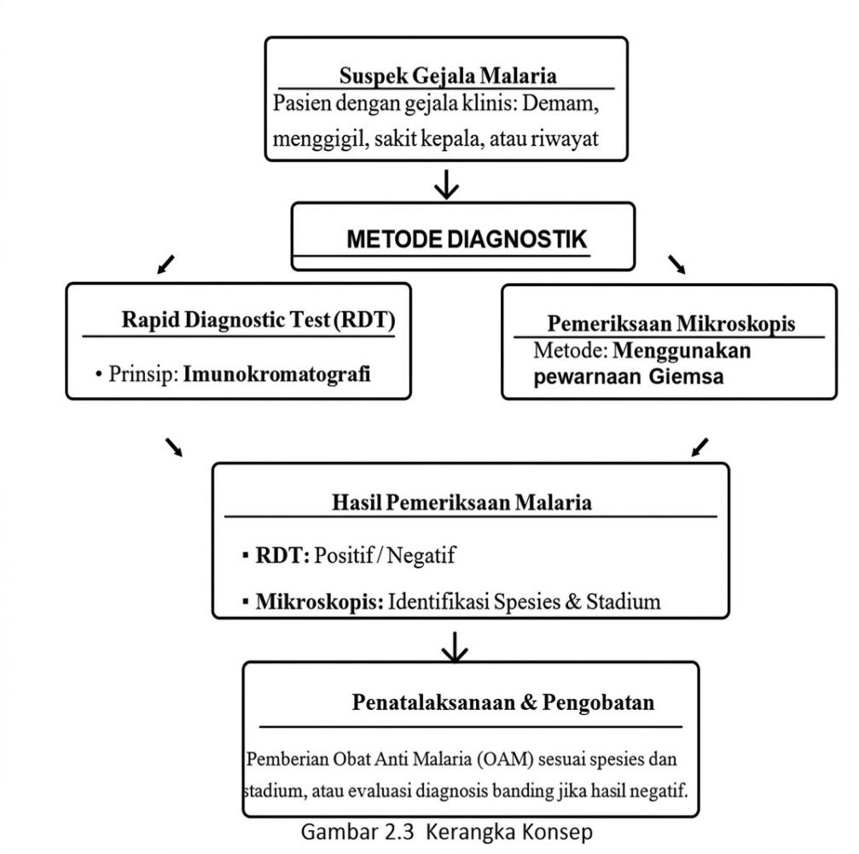
Gambar 2.3 Kerangka Konsep

  - Hipotesis
Hipotesis ialah jawaban sementara pada rumusan masalah yang masih bersifat dugaan dan perlu dibuktikan kebenarannya melalui pengumpulan serta analisis data secara ilmiah. Hipotesis disusun berlandaskan kajian teori dan hasil penelitian terdahulu, sehingga memiliki dasar ilmiah yang kuat untuk diuji secara statistik (Sugiyono, 2019).
Hipotesis juga dapat diartikan menjadi pernyataan yang memperlihatkan hubungan atau perbedaan antara dua variabel atau lebih yang diteliti. Di penelitian kuantitatif, hipotesis berfungsi sebagai pedoman dalam menentukan metode analisis data yang akan dipergunakan serta menjadi dasar pada penarikan kesimpulan penelitian (Notoatmodjo, 2018).
Di penelitian analitik komparatif, hipotesis umumnya dirumuskan berbentuk (H₀) serta (H₁). H₀ menyatakan tidak adanya perbedaan atau hubungan, sementara H₁ menyatakan adanya perbedaan atau hubungan antara variabel yang diteliti (Sugiyono, 2019).
Berdasarkan kerangka konsep serta tinjauan pustaka yang diuraikan, maka hipotesis di studi ini dirumuskan yakni:
H₀ : Tidak terdapat perbedaan hasil pemeriksaan malaria mempergunakan metode RDT dan metode mikroskopis.
H₁ : Terdapat perbedaan hasil pemeriksaan malaria mempergunakan metode RDT dan metode mikroskopis.

